|  |  |  |
| --- | --- | --- |
| | GUÍA 1.4.2: Actividad Formativa adivina el número | | |
| Sigla | Asignatura | Experiencia de Aprendizaje |
| FPY 1101 | Fundamentos de Programación | EA Fundamentos para la creación de algoritmos |
| Tiempo | Modalidad de Trabajo | Indicadores de logro |
| 2 h | Parejas | IL1.2, IL 1.3 y IL 1.4 |

|  |
| --- |
| Código QR con relleno sólido  **Antecedentes generales** |

## 

## Esta guía tiene como objetivo

### Crear algoritmos y utiliza la herramienta Pseint para dar solución a cada uno de los casos presentados

### Programar estructuras de decisión en Pseint.

|  |
| --- |
| **Lista con relleno sólido Requerimientos para esta actividad** |



## Para el desarrollo de esta actividad deberás disponer de:

### Computador

### Pseint

|  |  |
| --- | --- |
| **Inteligencia artificial con relleno sólidoActividad** |  |



Esta actividad consiste en formar grupos de trabajo de 2 alumnos, para dar solución al siguiente caso.

**Paso a paso a programar “Adivina el número”.**

1. Inicialización de Variables:
   1. Definir y declarar las variables necesarias, incluyendo numeroAdivinar (número generado aleatoriamente), intentos (cantidad de intentos permitidos), intentoUsuario (número ingresado por el usuario), y acertado.
2. Generación de Número Aleatorio:
   1. Utilizar la función Aleatorio para generar un número aleatorio entre 1 y 100 y asignarlo a la variable numeroAdivinar.
   2. En caso de no poder construir variable aleatoria, dar un número fijo a numeroAdivinar.
3. Solicitud de Cantidad de Intentos:
   1. Solicitar al usuario que ingrese la cantidad de intentos que desea tener y almacenar este valor en la variable intentos.
4. Bucle de Repetición:
   1. Utilizar un bucle Mientras que se ejecute mientras haya intentos disponibles (intentos > 0) y el número no haya sido adivinado (No acertado).
   2. En cada iteración:
      1. Solicitar al usuario que ingrese un número.
      2. Verificar si el número ingresado es igual al número a adivinar.
      3. Si es correcto, mostrar un mensaje de felicitaciones, y salir del bucle.
      4. Si es incorrecto, mostrar un mensaje indicando que el número es incorrecto y decrementar el contador de intentos.
5. Mensaje Final:
   1. Después de salir del bucle, verificar si el número fue adivinado.
   2. Si no se adivinó, mostrar un mensaje indicando el número correcto.

**Diagrama de Flujo**

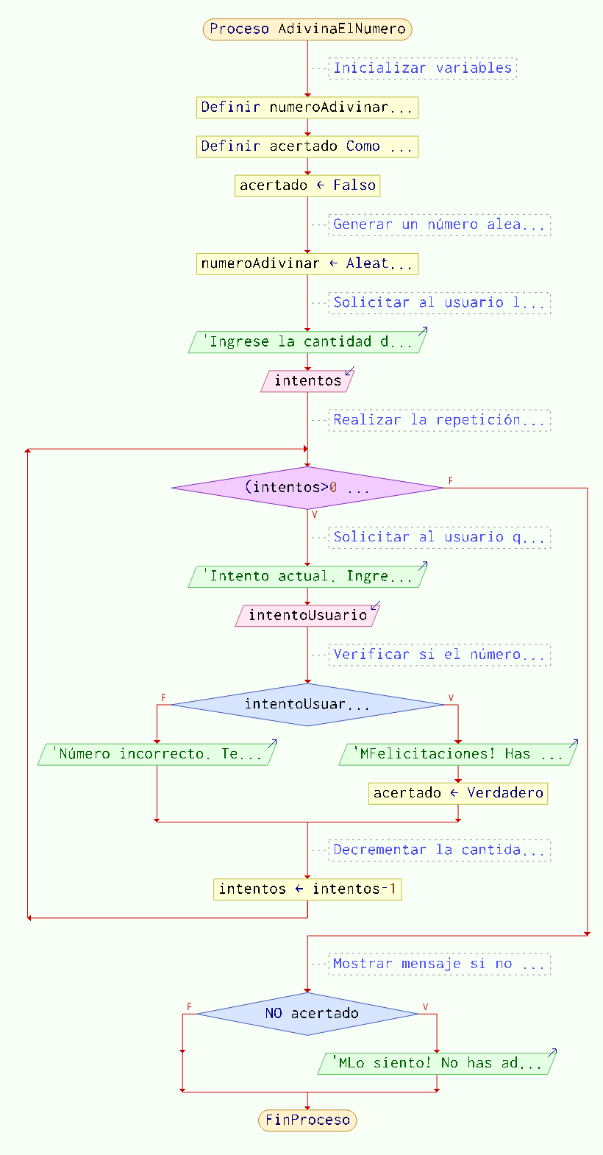

**Instrucciones para la revisión del ejercicio**

El representante del grupo deberá comprimir y enviar el programa .psc, utilizando el siguiente formato para el nombre del archivo: NombreApellido_NombreApellido_NombreApellido.RAR vía **Mensajes** (**AVA**).

Deberá Exponer frente a la clase los procedimientos que realizó para resolver la problemática. El docente le entregará una retroalimentación de los resultados.